UNIVERSIDAD PERUANA LOS ANDES
FACULTAD DE INGENIERÍA
INGENIERÍA DE SISTEMAS Y COMPUTACIÓN

MANUAL DE INSTALACIÓN
SQL SERVER 2025

AUTOR:
VARGAS TAIPE JHEYSSUN BREYDI
CICLO:
IV
SECCION:
B1
HUANCAYO - PERÚ
2026

Presentación y objetivo
Este manual explica el procedimiento para descargar SQL Server 2025 desde el sitio oficial de Microsoft, instalar el motor Database Engine Services, conectarse mediante SQL Server Management Studio (SSMS) y probar la creación de una base de datos y una tabla.
Para que la explicación sea fácil de seguir, cada paso numerado ocupa una página e incluye una imagen de referencia correspondiente a la acción descrita. Las pantallas del instalador son recreaciones didácticas; la captura de la página de descargas está basada en la imagen compartida por el estudiante.

Requisitos previos
- Equipo con Windows compatible y permisos para instalar programas.
- Conexión a Internet para descargar SQL Server y, si hace falta, SSMS.
- Espacio libre suficiente en el disco.
- Seguir el orden de los pasos y anotar el nombre de la instancia escogida.
Para crear tablas localmente, no hace falta configurar Azure ni desactivar Windows Firewall. Database Engine Services es la característica principal que debe instalarse.

Contenido
- Paso 1. Abrir Google Chrome y buscar SQL Server 2025
- Paso 2. Entrar a la página oficial de descargas
- Paso 3. Descargar la edición Developer
- Paso 4. Abrir el Centro de instalación
- Paso 5. Seleccionar la edición gratuita
- Paso 6. Aceptar los términos de licencia
- Paso 7. Completar las comprobaciones de instalación
- Paso 8. Seleccionar las características necesarias
- Paso 9. Configurar la instancia
- Paso 10. Revisar los servicios del servidor
- Paso 11. Configurar la autenticación del motor
- Paso 12. Revisar el resumen antes de instalar
- Paso 13. Esperar a que termine la instalación
- Paso 14. Descargar SQL Server Management Studio (SSMS)
- Paso 15. Conectarse al servidor en SSMS
- Paso 16. Crear una base de datos y una tabla de prueba

Paso 1. Abrir Google Chrome y buscar SQL Server 2025
Abre Google Chrome y escribe en la barra de búsqueda “descargar SQL Server 2025 Microsoft”. Entra en el resultado del sitio oficial de Microsoft. Antes de descargar, comprueba que la dirección pertenezca a microsoft.com.
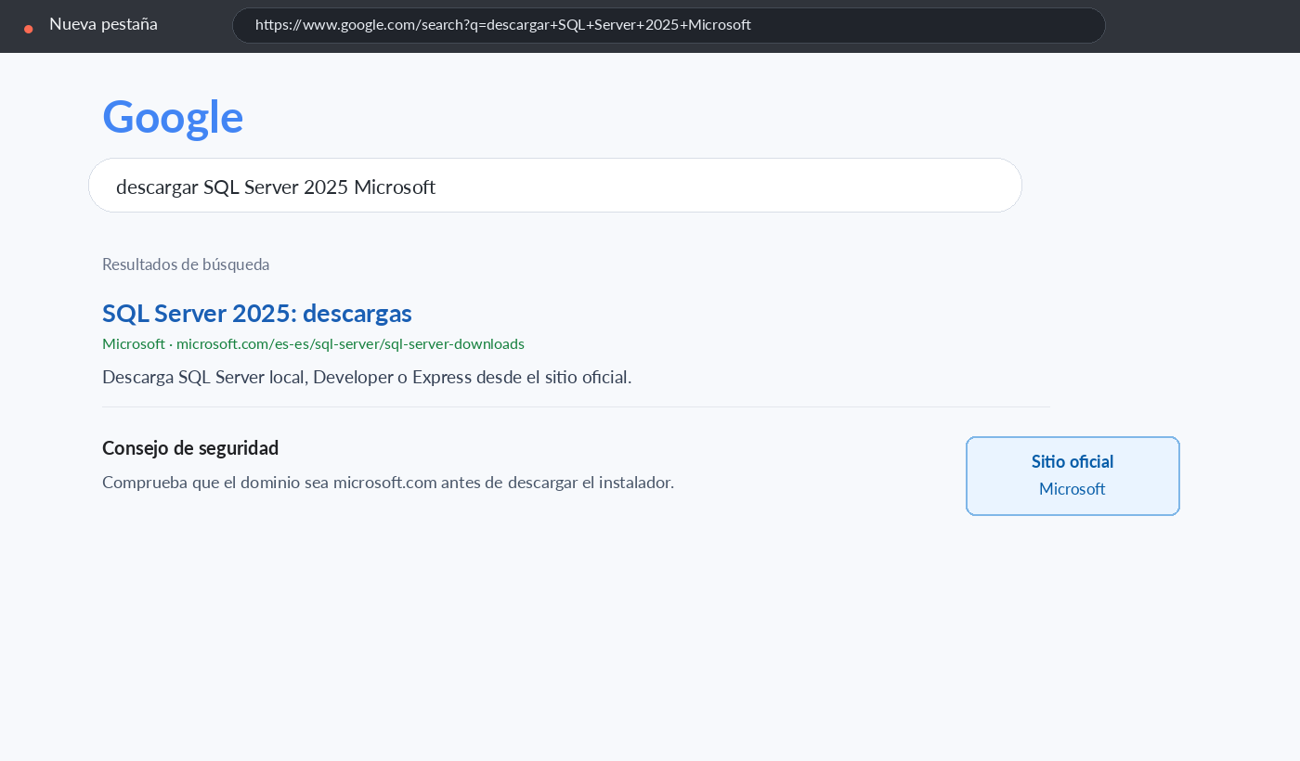

Usa la página oficial de Microsoft para evitar instaladores de terceros.

Paso 2. Entrar a la página oficial de descargas
En la página de descargas de SQL Server, identifica la tarjeta “Desarrollador de SQL Server 2025”. En esta guía se usará una edición para desarrollo y prácticas locales.
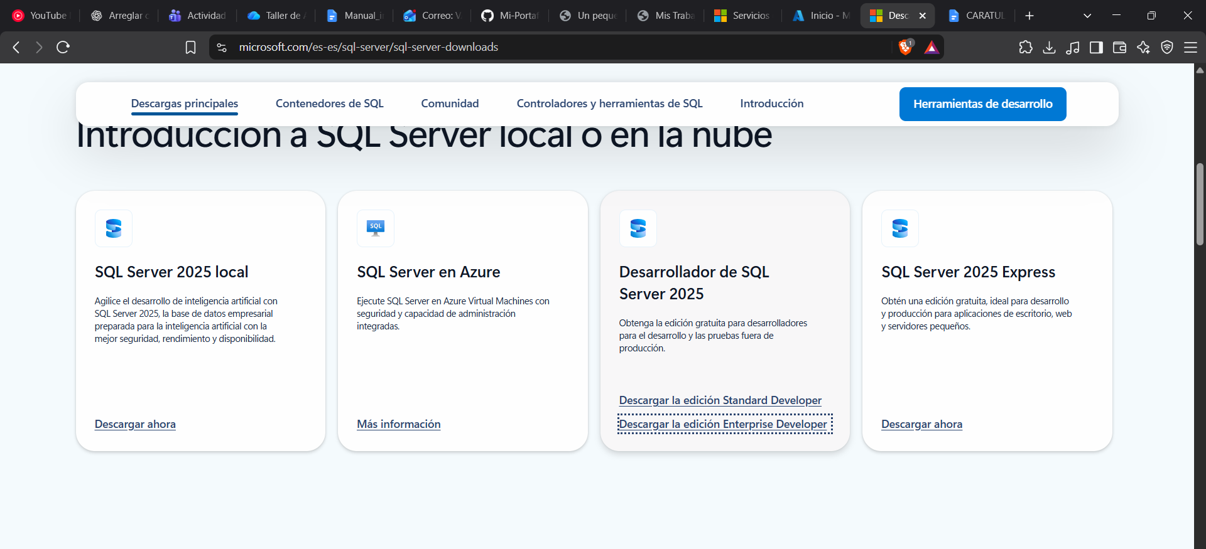

Paso 3. Descargar la edición Developer
En la tarjeta de desarrollador, pulsa “Descargar la edición Enterprise Developer” si esa es la opción que aparece en tu página. Espera a que termine la descarga y abre el instalador desde la carpeta Descargas.
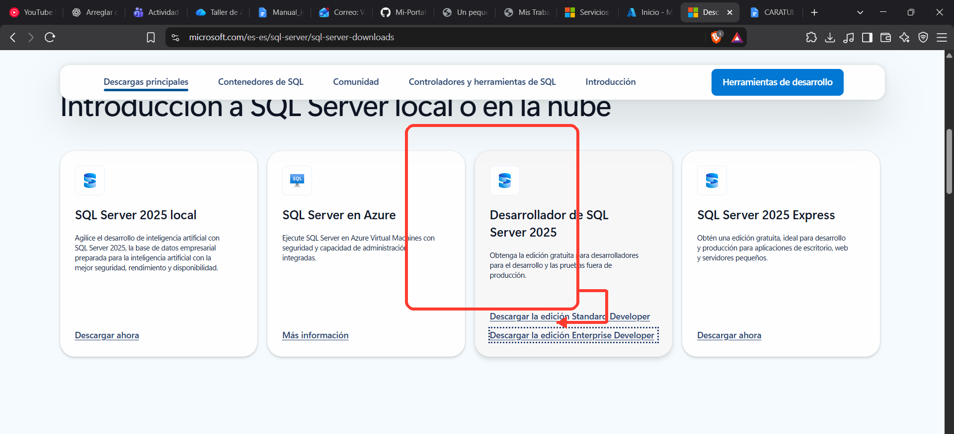

En el equipo del estudiante, el instalador mostró “Enterprise Developer” como edición gratuita disponible; por eso se usa esa opción en los siguientes pasos.

Paso 4. Abrir el Centro de instalación
Cuando se abra SQL Server Installation Center, selecciona “Installation” en el menú izquierdo. Luego haz clic en “New SQL Server standalone installation or add features to an existing installation” para iniciar una instalación nueva.
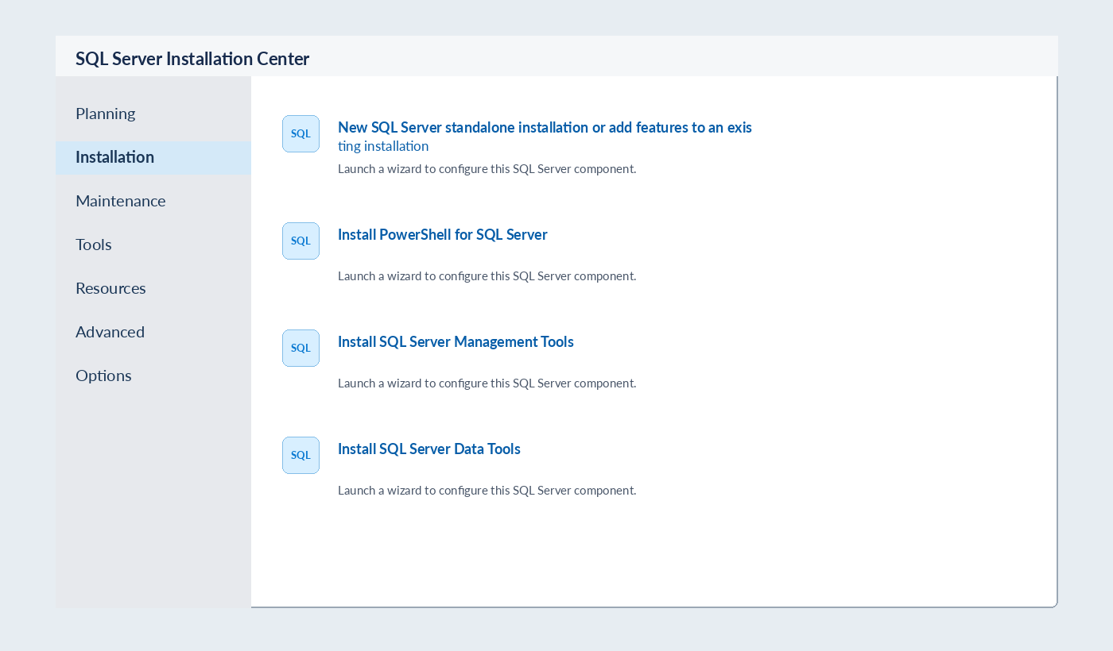

Paso 5. Seleccionar la edición gratuita
En la pantalla Edition, deja marcada “Specify a free edition”. Selecciona “Enterprise Developer” si es la edición gratuita que aparece en tu lista. No selecciones la facturación de Azure ni la opción de introducir una clave de producto.
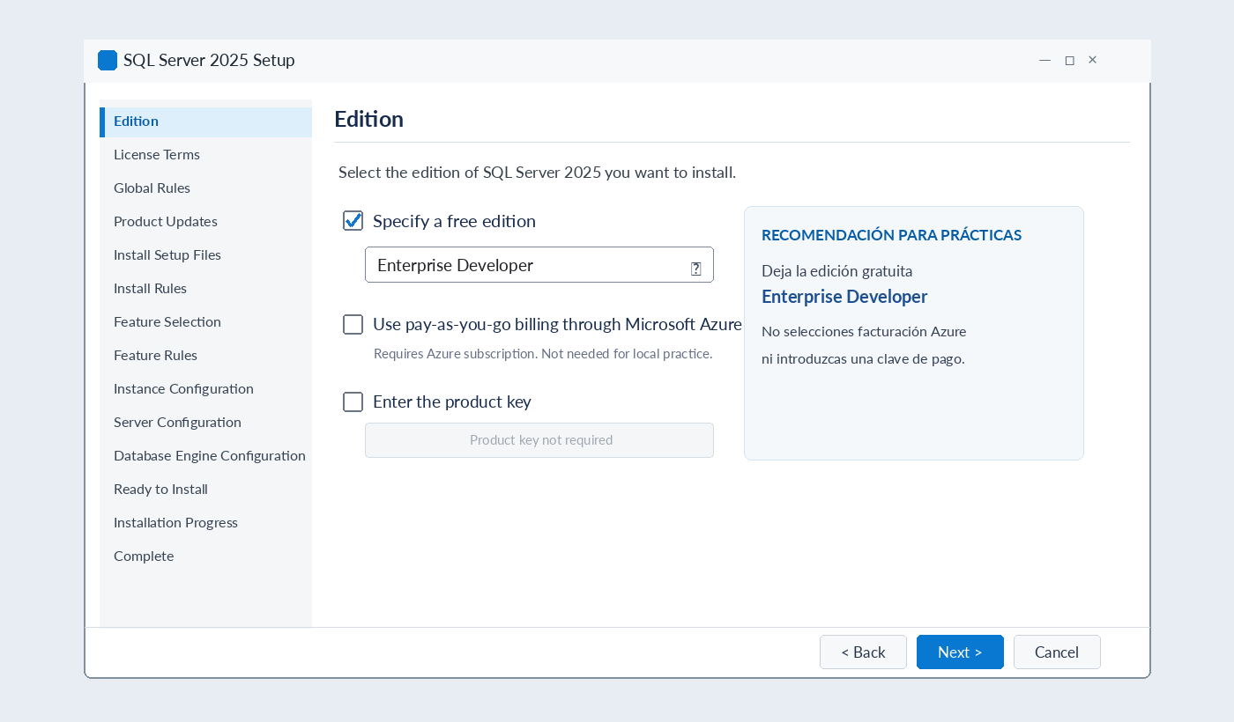

Paso 6. Aceptar los términos de licencia
Lee la pantalla License Terms. Si estás de acuerdo con las condiciones, marca “I accept the license terms” y pulsa “Next”. Si no aceptas los términos, no continúes con la instalación.
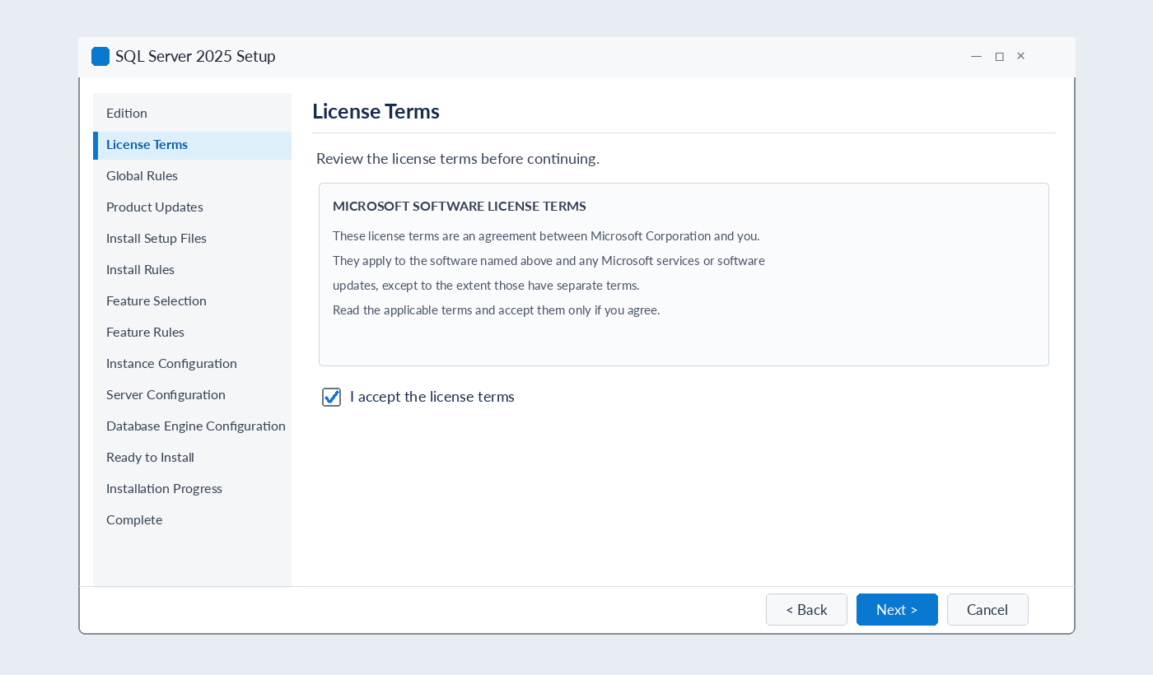

Paso 7. Completar las comprobaciones de instalación
Espera a que Setup complete las reglas y comprobaciones. Un triángulo amarillo en Windows Firewall suele ser un aviso para conexiones remotas; para uso local puedes continuar si el asistente no muestra un error bloqueante.
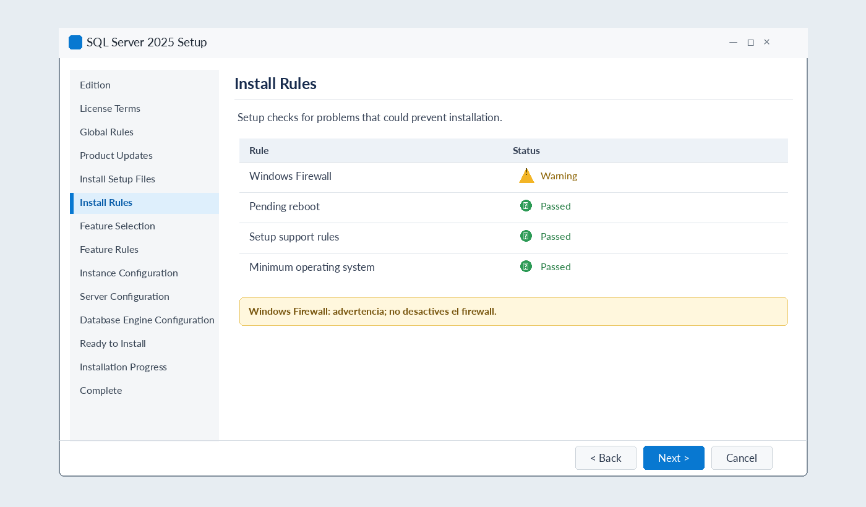

Paso 8. Seleccionar las características necesarias
En Feature Selection, marca “Database Engine Services”. Es el componente necesario para crear y administrar bases de datos, tablas, registros y consultas. Para las prácticas básicas, deja sin marcar los componentes avanzados que no te hayan solicitado.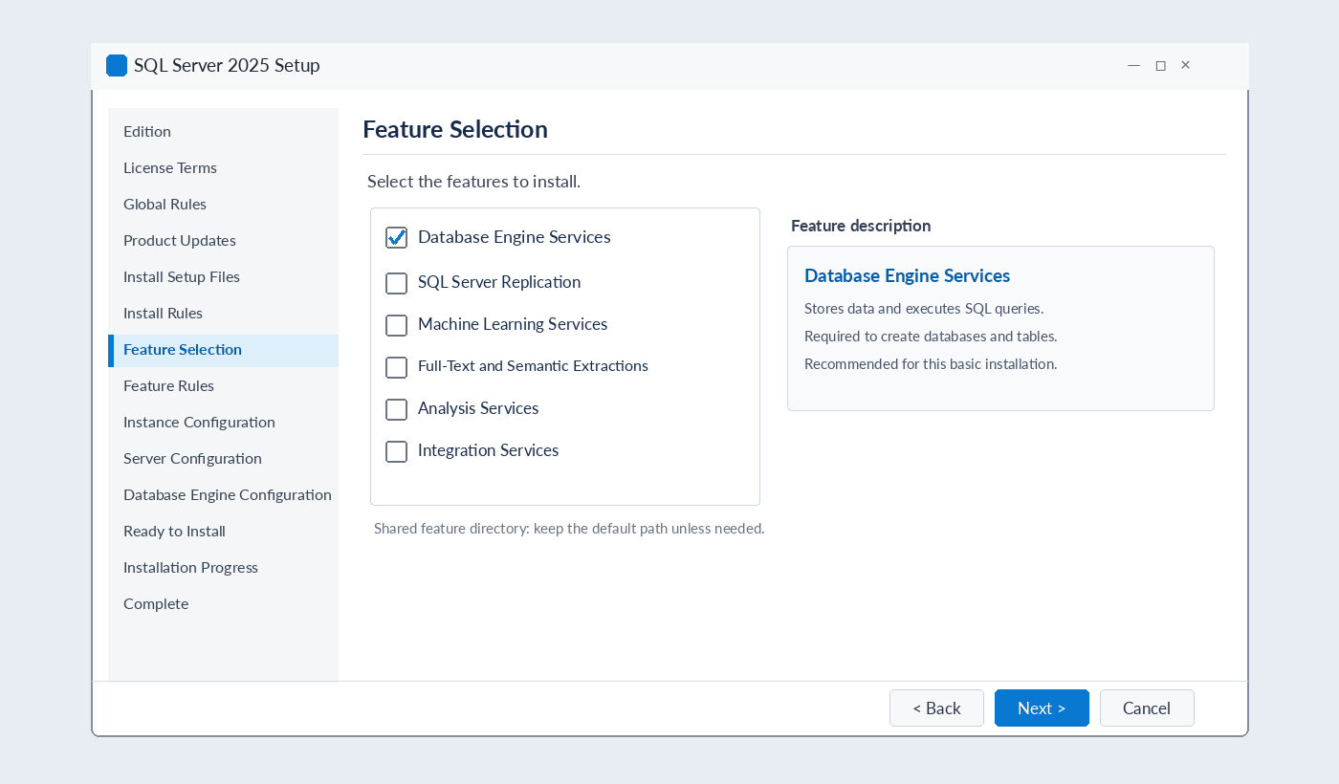

Paso 9. Configurar la instancia
En Instance Configuration, si es la primera instancia de SQL Server del equipo, normalmente puedes elegir “Default instance”. Mantén el identificador propuesto y pulsa “Next”. Si el instalador indica que ya existe, elige una instancia con nombre y anótala.
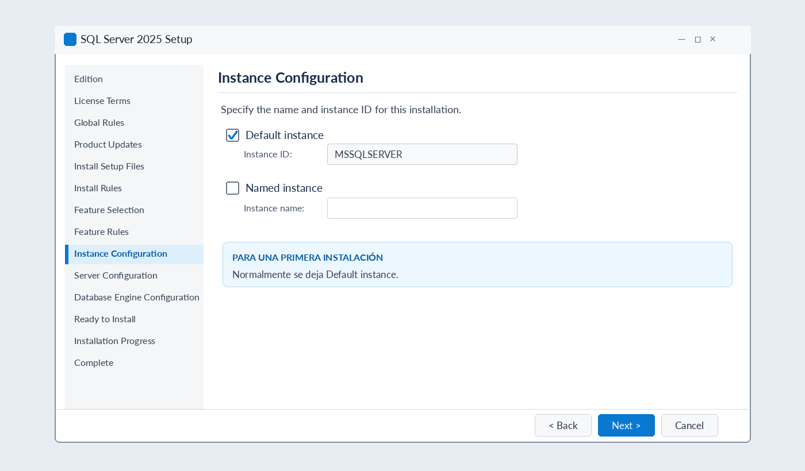

Paso 10. Revisar los servicios del servidor
En Server Configuration, revisa las cuentas de servicio y el tipo de inicio. Para una instalación de práctica, conserva los valores predeterminados recomendados por el instalador salvo que tu docente o administrador te indique otra configuración.
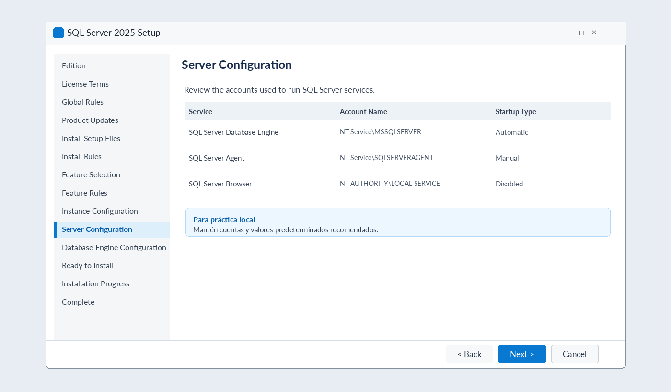

Paso 11. Configurar la autenticación del motor
En Database Engine Configuration, puedes seleccionar Windows Authentication si vas a trabajar desde tu propio equipo. Pulsa “Add Current User” para agregar tu cuenta de Windows como administradora. Usa Mixed Mode solo si necesitas un usuario y contraseña propios de SQL Server.
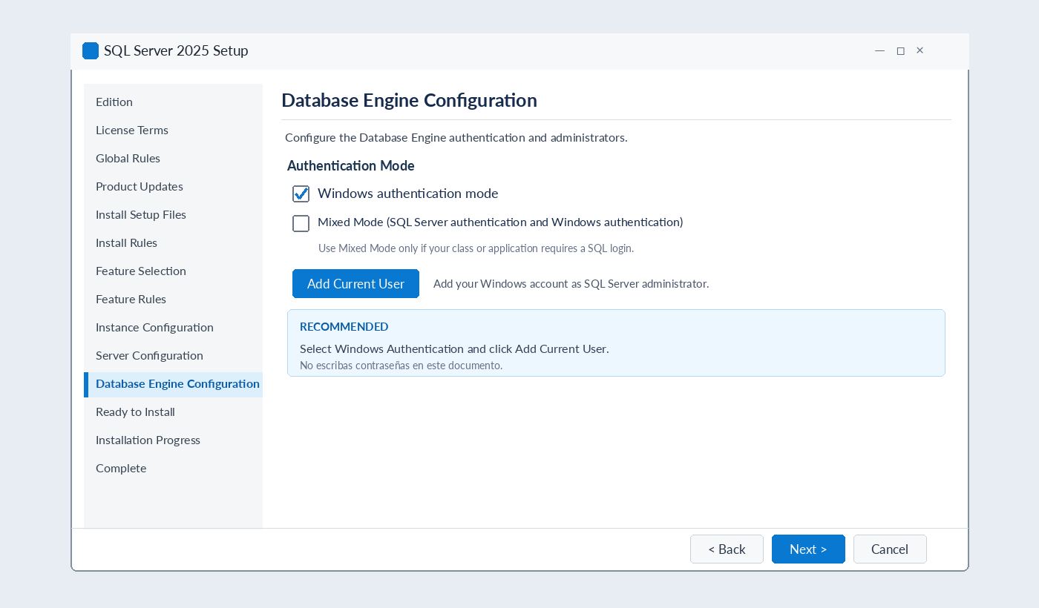

Paso 12. Revisar el resumen antes de instalar
En Ready to Install, revisa el resumen y confirma que Database Engine Services está incluido. Comprueba la instancia y la autenticación elegidas. Cuando todo esté correcto, pulsa “Install”.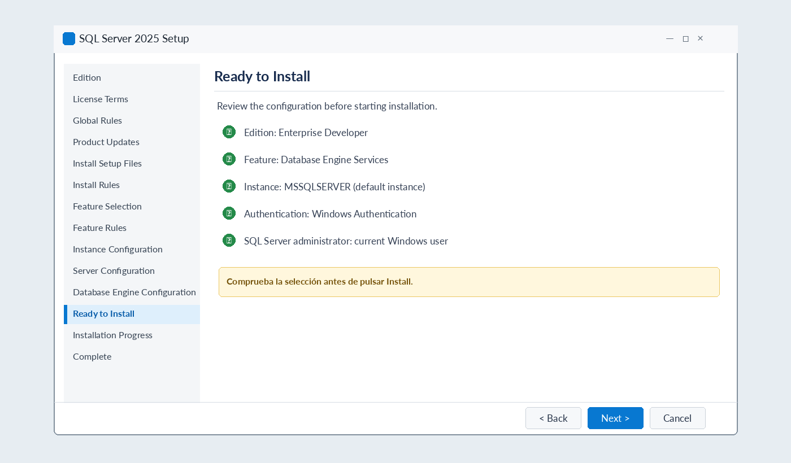

Paso 13. Esperar a que termine la instalación
Espera a que finalice el proceso. Cuando el asistente indique Complete y Database Engine Services aparezca como Succeeded o Success, pulsa “Close”. Si aparece un error, anota el nombre del componente y el mensaje.
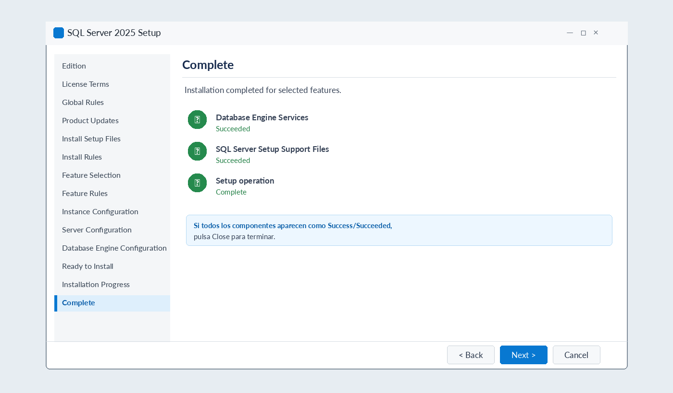

Paso 14. Descargar SQL Server Management Studio (SSMS)
SSMS es la herramienta gráfica para conectarte al motor y ejecutar consultas. Si todavía no la tienes instalada, abre la página oficial de Microsoft Learn sobre la descarga de SSMS, descarga su instalador y ejecútalo. Si ya está instalada, pasa al paso siguiente.
Guía oficial de instalación de SSMS
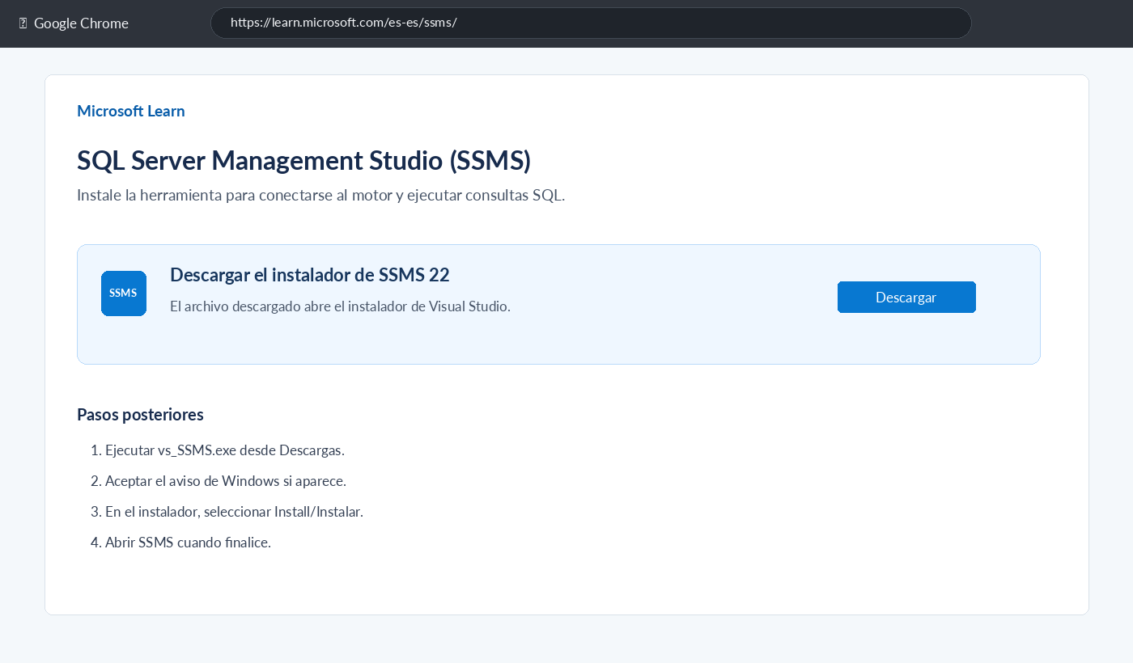

Paso 15. Conectarse al servidor en SSMS
Abre SSMS. En la ventana Conectar, selecciona “Autenticación de Windows”. Para una instancia predeterminada escribe “localhost” en Nombre del servidor y deja la base de datos como <predeterminado>. Pulsa “Conectar”.
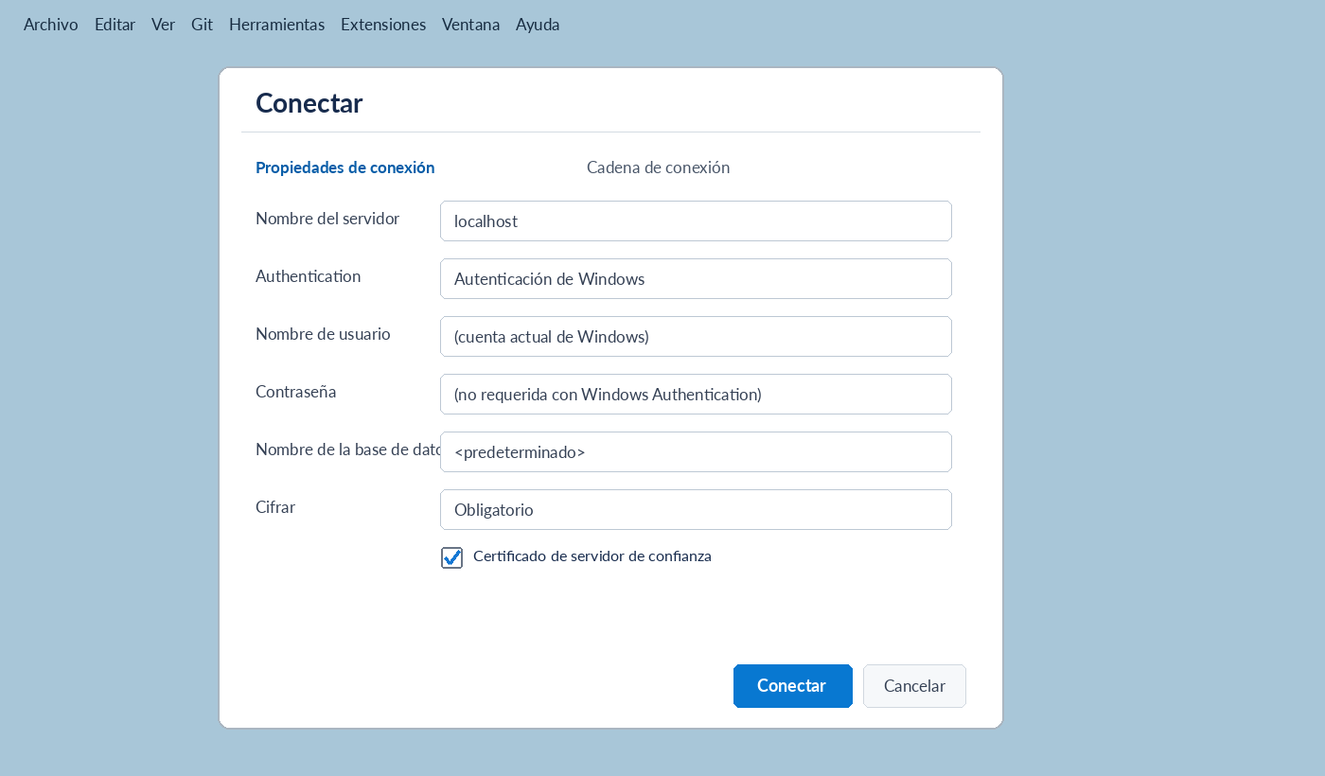
.

Paso 16. Crear una base de datos y una tabla de prueba
Una vez conectado, pulsa “Nueva consulta”, escribe el código que aparece abajo y selecciona “Ejecutar”. La consulta crea una base de datos, una tabla Estudiantes, inserta un registro y muestra el resultado.
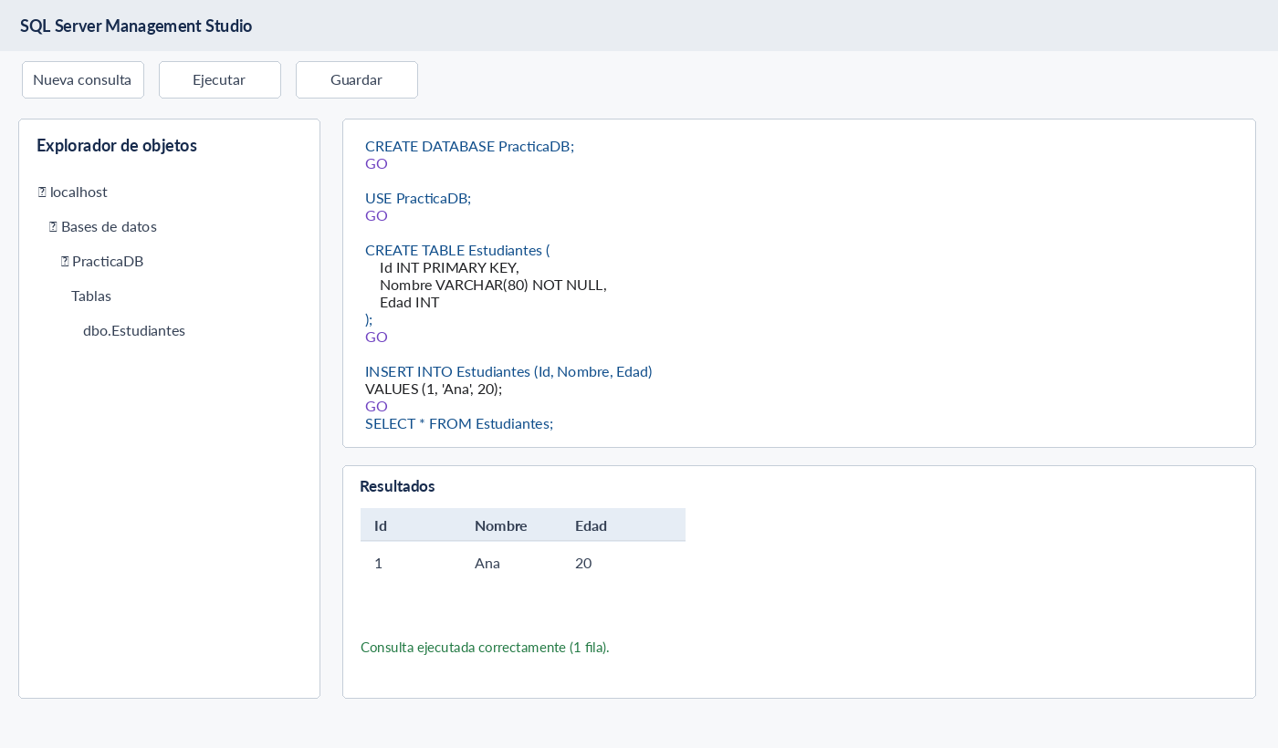

CREATE DATABASE PracticaDB;
GO
USE PracticaDB;
GO
CREATE TABLE Estudiantes (
Id INT PRIMARY KEY,
Nombre VARCHAR(80) NOT NULL,
Edad INT
);
GO
INSERT INTO Estudiantes (Id, Nombre, Edad)
VALUES (1, 'Ana', 20);
GO
SELECT * FROM Estudiantes;
GO
Resultado esperado: una fila con Id = 1, Nombre = Ana y Edad = 20.

Comprobación final
- ☐ SQL Server 2025 se instaló correctamente.
- ☐ Database Engine Services aparece como instalado.
- ☐ Se agregó la cuenta de Windows como administradora, si se utilizó esa autenticación.
- ☐ SSMS abre y se conecta a la instancia local.
- ☐ La consulta de prueba crea PracticaDB y la tabla Estudiantes.
- ☐ Se observa el resultado con Id = 1, Nombre = Ana y Edad = 20.

Solución de problemas frecuentes
Situación | Qué hacer
Advertencia amarilla de Windows Firewall | No desactives el firewall. Continúa solo si no existe un error bloqueante; el aviso suele referirse a conexiones remotas.
Next está desactivado | Revisa si falta una casilla obligatoria o si existe una regla con error.
SSMS no conecta con localhost | Confirma el nombre de instancia y que el servicio SQL Server esté iniciado.
No aparecen bases de datos ni tablas | Comprueba que Database Engine Services esté instalado; SSMS por sí solo no instala el motor.
NetBeans no conecta | Verifica el driver JDBC, servidor/instancia y autenticación. No incluyas credenciales en el informe.

Fuentes
- Microsoft: descargas de SQL Server
- Microsoft Learn: instalación desde el asistente
- Microsoft Learn: descarga e instalación de SSMS

